手机版
进入今日工单》作业计划：
负责人登陆：只能有一个工单，查询限定条件：当天日期+登陆人/负责人的用户ID

作业计划详情：
安全揭示：只显示，从工单当中获取，对应字段：twSafecon

班前准备》添加“班前会议”（不用实现功能）
工器具准备》
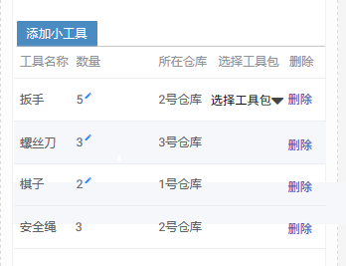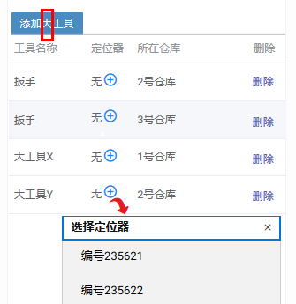
注：定位器绑定后，显示编码+编辑图标，如 123456 ，如果定位器未不定时显示 无
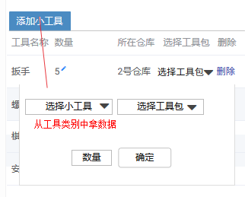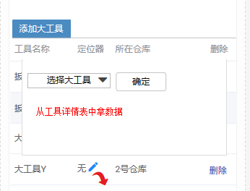

人员准备》
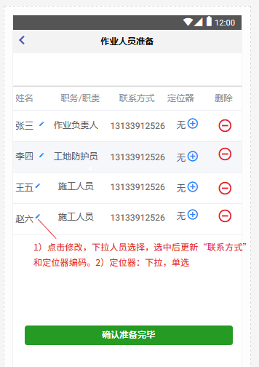

班前准备》地图定位》
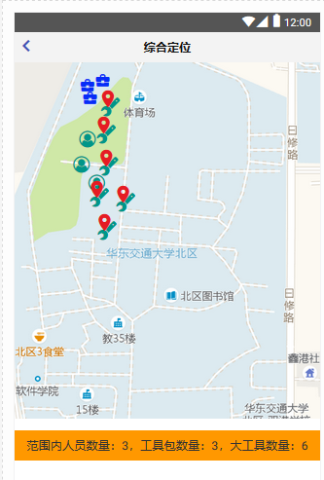

电脑版
http://localhost:8081/safetyDoor/ceControl/baseInfo
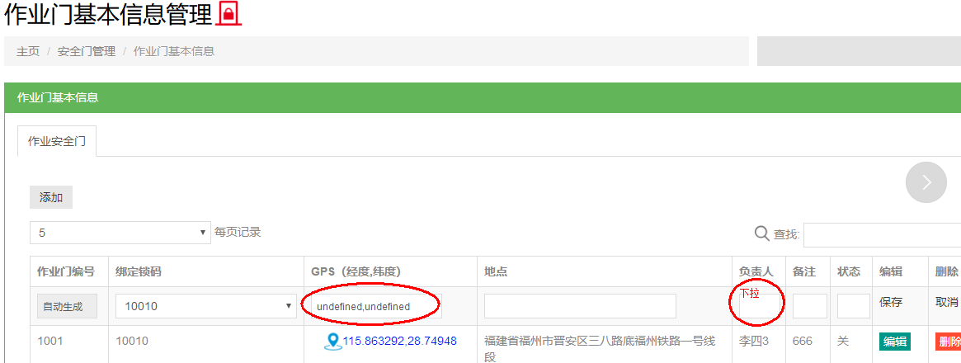

：仓库和作业门的定位图标，点击去之后要有仓库或作业门的图标

工器具信息管理，把详情页的仓库信息放到类别页。

手机版：班前准备》工器具准备：排除已选择的改进、定位器等。

整理工单时：添加进出的作业门。

账号：直属仓库admin
工器具信息管理》工具详情

功能：小工具、大工具都增加一列（链接参数&toolType=1/2判断大小）：

小工具绑定RFID标签：
- 可多选
- 下拉未被绑定的RFID标签，但包含自己的。
- 默认选中功能
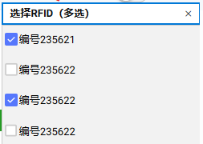
大工具绑定GPS定位器：
- 单选
- 下拉未被绑定的GPS定位器，但包含自己的。
- 默认选中功能

工具包管理》
工具包绑定GPS定位器：在机器码后面添加“绑定定位器”，下拉，单选。

账号：福州东admin:

部门与人员管理》人员信息管理：点击/操作添加》取消》编辑就点不东了。
---------------------------------------------------------------------------------------------------------------------

账号：直属仓库admin
- 工器具信息管理：保存时保存，保存后数量不是链接且无下划线（链接后应该会自动有下划线）；下拉大中小分别管理。（自兴）
- 工具包信息管理：工具集合设为不能编辑（自兴）
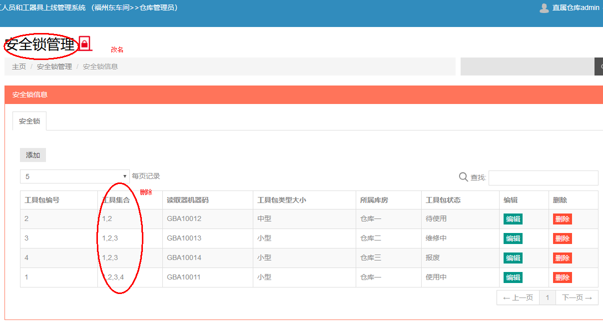
- 工器具信息管理-》工具详情，添加/编辑时，“RFID编码”做成下拉选择（可多选，下拉未被绑定的RFID标签）。（宋瑶，自兴）

账号： admin
- 人员信息管理：在“联系方式”后添加一列“绑定定位器（可选）”，下拉形式，单选。（宋瑶，自兴）

